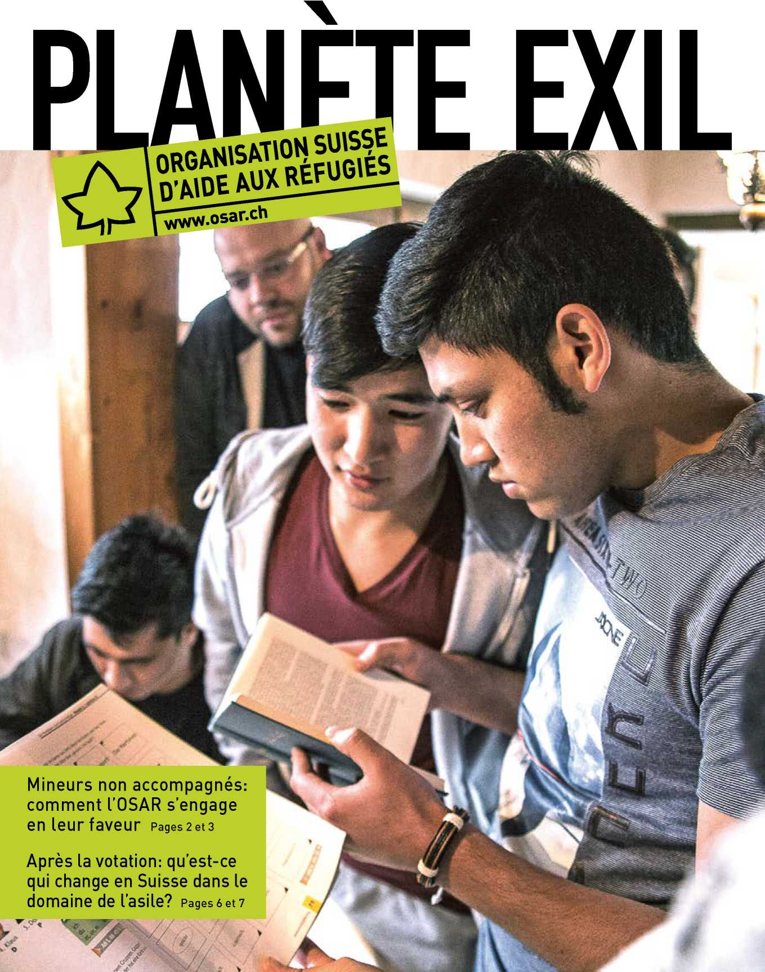

**Le journal de l'Organisation suisse d'aide aux réfugiés OSAR**

**No 74 Août 2016**

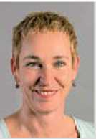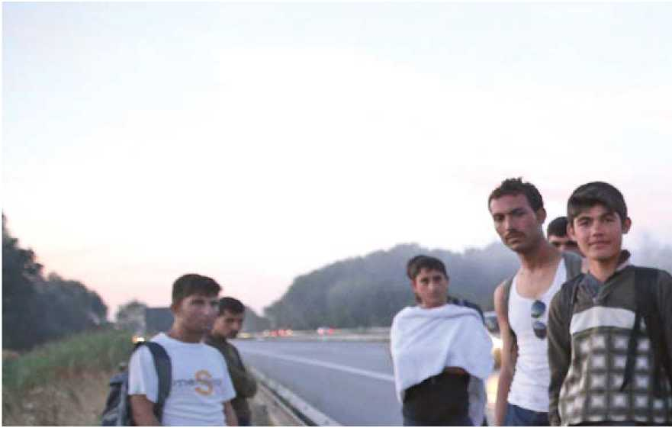

Chère lectrice, cher lecteur,

Avant la pause estivale, le sou­verain s'est prononcé en faveur d'une procédure d'asile accé­lérée qui doit enfin mettre un

Au vu des mouvements migratoires actuels et de l'augmentation du nombre d'adolescent-e-s et d'enfants non accompagné-e-s qui arrivent en Suisse, l'OSAR a intensifié ses activités de protection à l'égard de ces

**Mineurs non accompagnés, l'Organisation suisse d'aide**

En tant qu'organisation faîtière des organisations de défense des réfu­giés, l‘Organisation suisse d'aide aux réfugiés (OSAR) s'engage depuis de nombreuses années pour la défense des personnes vulnérables. Le respect des droits de l'enfant, plus spécifiquement de ceux des mi­neurs non accompagnés dans le domaine de l'asile, est une préoccupa­tion centrale doublée d'un défi quotidien pour les expert-e-s de l'OSAR. *par Lauren Barras, juriste, et Nina Gutweniger, responsable de projet, Département Protection*

terme à la longue attente des requérants d'asile. En l'espace de 140 jours ouvrables, ces derniers sauront s'ils peuvent ou non bâtir une nouvelle vie en Suisse. Les hommes, femmes et enfants qui ont fui leur pays ou qui en ont été chassés auront ainsi rapidement une chance de prendre un nouveau départ.

La décision populaire doit être rapide­ment et soigneusement mise en applica­tion. La question de savoir si une personne peut ou non rester relève dorénavant de la compétence de six centres fédéraux. L'OSAR veut et doit contribuer à ce qu'il y ait, malgré la régionalisation, une pratique homogène et les mêmes normes de protection élevée.

Les mineurs qui arrivent en Suisse sans être accompagnés par un membre de leur famille ont besoin d'un soutien intensif. La protection particulière à laquelle ont droit ces enfants et adolescents bien souvent traumatisés est aujourd'hui enfin ancrée dans la loi. Elle revêt dès lors un caractère obligatoire et doit être prise en compte tout au long de la procédure et lors de l'héber­gement.

Avec l'accélération de la procédure, la priorité est maintenant donnée à l'intégra­tion. Les personnes autorisées à rester en Suisse désirent s'ancrer le plus rapidement possible sur le plan social et professionnel. Il serait dans ce sens nécessaire de déve­lopper un programme national d'investisse­ment dans le domaine de l'intégration, faute de quoi les œuvres sociales seront sollici­tées, ce qui ne profitera à personne.

Cordialement



Miriam Behrens

Directrice de l'OSAR

**Photo de couverture:**

**Les enfants et adolescents qui ont fui seuls en Suisse ont besoin d'une protection particulière. © Markus Brandhuber**

Au vu des mouvements migratoires actuels et de l'augmentation du nombre d'adolescent-e-s et d'enfants non accompagné-e-s qui arrivent en Suisse, l'OSAR a intensifié ses activités de protection à l'égard de ces mineurs: son adhésion à l'Alliance pour les droits des enfants migrants (ADEM) en témoigne, de même que la forma­tion juridique dispensée en mai 2016 au sujet des droits de l'enfant dans le domaine de l'asile. Parmi les priorités actuelles de l'OSAR figurent la détermination de l'âge, ainsi que la représentation légale et juridique dans la procédure d'asile.

Estimation de l'âge: des méthodes controversées

En cas de doute sur la minorité, le Secrétariat d'État aux migrations (SEM) recourt réguliè­rement aux procédures médicales pour estimer l'âge. Une radiographie des os de la main est gé­néralement effectuée et, dans certains cas, com­plétée par des radiographies de la clavicule et des dents, ou parfois même par un examen des parties génitales. Ces méthodes sont pourtant controversées tant d'un point de vue éthique que scientifique. Assimiler à tort un mineur à une personne majeure revient à nier la vulnéra­bilité et les formes de persécution propres aux enfants, à exclure les mesures d'accompagne­ment, à empêcher l'accès à l'éducation et à des structures d'hébergement appropriées, ou encore à priver l'enfant de mesures spécifiques en cas de retour. Dans le cadre de la restructuration du do­maine de l'asile, l'OSAR s'engage donc pour la suppression du recours aux procédures médicales

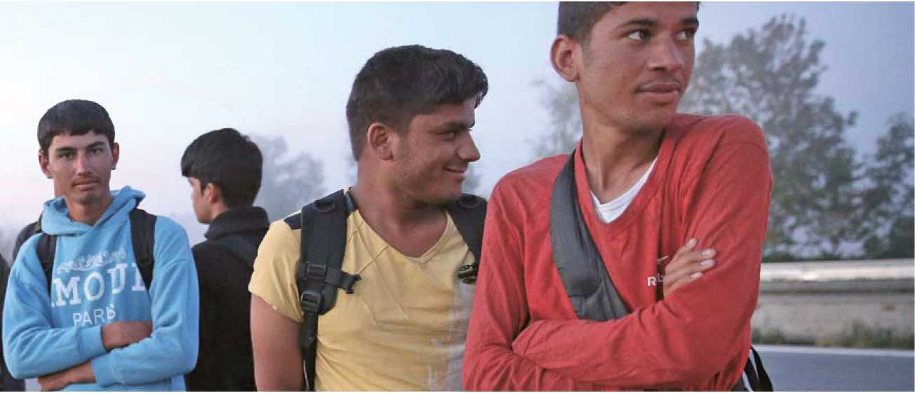en vue de déterminer l'âge, qu'elle juge dispro­portionnées et injustifiées. En lieu et place, elle prône une appréciation globale tenant compte de différents facteurs. Afin de respecter l'intérêt supérieur de l'enfant, un principe inscrit dans la Convention relative aux droits de l'enfant (art. 3 CDE), l'OSAR estime qu'en cas de doute sur l'âge d'un jeune, la minorité doit prévaloir.

mineurs. Photo: de jeunes Afghans le long de l'A3 en Allemagne (passage de la frontière autrichienne vers

Neuhaus am Inn) après l'enregistrement par la police, août 2015. © Sean Gallup / Getty Images **une préoccupation centrale pour aux réfugiés OSAR**

Garantir une représentation professionnelle

Les mineurs non accompagnés sont avant tout des enfants qui se trouvent en Suisse sans bénéficier de l'accompagnement d'une personne chargée de leur éducation. En conséquence et comme pour tous les autres mineurs, il revient aux autorités cantonales de protection de l'enfant et de l'adulte (APEA) de mettre en place les mesures nécessaires de protection de l'enfant: une curatelle ou une tutelle doit être instaurée aussi rapidement que possible. En guise de mesure transitoire et à court terme, une personne de confiance peut néanmoins se charger des différentes tâches. Toutefois, ces mesures ne sont souvent introduites qu'après la première audi­tion, engendrant ainsi une lacune au niveau de la représentation des mineurs non accompagnés. Les différences cantonales qui existent au niveau de la formation, de l'expérience, des capacités et de l'engagement des représentants sont mar­quantes et préoccupantes. Les enfants concernés ne bénéficient dès lors pas d'un traitement égal. Dans le but d'y remédier, l'OSAR a mis en place un projet visant à renforcer les échanges entre les représentants des différentes régions, de même que le conseil et la formation continue. La première rencontre aura lieu le 10 novembre 2016 dans le cadre de la conférence annuelle de l'ADEM. La mise en œuvre des recommanda­tions relatives aux mineurs non accompagnés dans le domaine de l'asile, adoptées en mai 2016 par la Conférence des directrices et directeurs cantonaux des affaires sociales (CDAS) figurera au centre de la discussion.

Opportunités et défis de la loi sur l'asile révisée

En prescrivant une représentation juridique gratuite pour tous les requérant-e-s d'asile dès le début de la procédure, la loi sur l'asile révisée pal­lie la lacune susmentionnée dans la représenta­tion des mineurs. La personne désignée assumera désormais également, tant dans les centres fédé­raux qu'à l'aéroport, les devoirs de la personne de confiance. Reste cependant encore à définir de quelle manière la représentation sera mise en œuvre lors d'un changement de structure passant d'un niveau national à un niveau cantonal. La loi sur l'asile révisée prescrit également la garantie d'un accès à l'enseignement primaire pour les enfants et les jeunes qui séjournent dans un centre fédéral. L'OSAR s'engage pour qu'il soit tenu compte de leur situation individuelle égale­ment en dehors du cadre scolaire; elle préconise un encadrement et des logements adaptés à leur âge. Enfin, elle demande à la Confédération et aux cantons de lutter intensément contre la traite des enfants.

En tant qu'organisation faîtière, l'OSAR a pour mission centrale de marquer de son empreinte un discours politique sur des sujets aussi primordiaux que ceux mentionnés ci-dessus. En ce sens, l'OSAR s'engagera également à l'ave­nir en faveur d'une meilleure prise en compte des besoins particuliers des enfants et des jeunes dans le domaine de l'asile.

**<http://bit.ly/2ak3ETi>**

**Rapport-pays: Syrie**

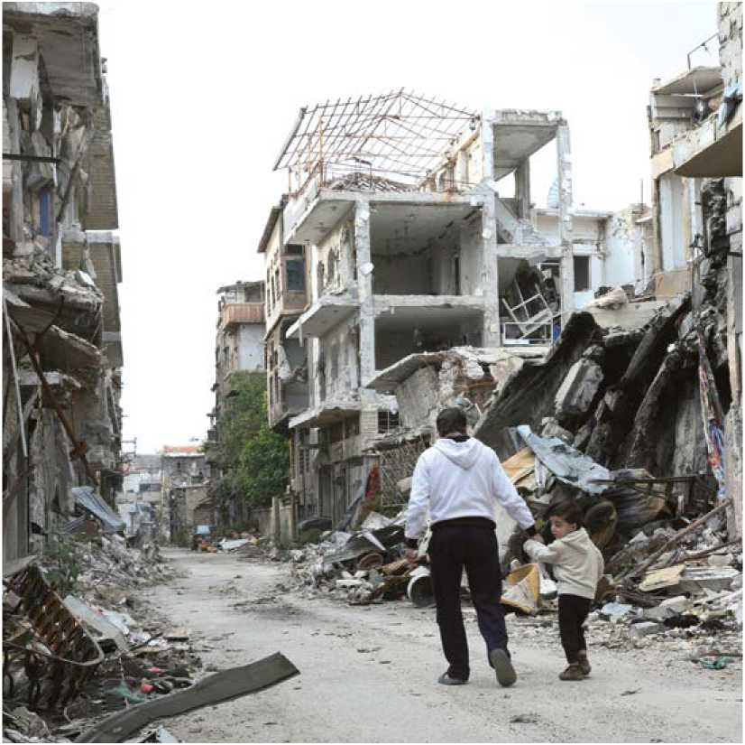

**La Syrie: le pire des pays pour les enfants**

Tandis que 7 millions d'enfants vivent dans la pauvreté et dépendent de l'aide humanitaire en Syrie, 2,4 millions d'enfants syriens ont quitté le pays en tant que réfugiés. Au printemps 2016, le Fonds des Nations unies pour l'enfance UNICEF a démontré dans le rapport «No Place for Children» que la Syrie est actuellement le pire endroit au monde pour les enfants. *par Alexandra Geiser, experte-pays de l'OSAR*

Père et fils traversent les ruines de leur ville d'origine d'Homs en Syrie. **©** HCR / B. Diab

Plus de 10 000 enfants ont été massacrés en Syrie rien qu'entre 2011 et 2013. Depuis lors, il n'y a pas de données vérifiables sur le nombre d'enfants qui ont perdu la vie. Les enfants sont tués, mutilés, enlevés, enfermés, torturés, réduits en esclavage, violés. Des mineurs sont recrutés comme enfants-soldats et engagés comme combattants ou à des postes de vigile.

Les enfants comme combattants et exécutants

En 2015, la Secrétaire général des Nations unies pour les enfants et les conflits armés Leila Zerrougui décrit le recrutement à large échelle d'enfants par différents groupes tels que les unités de protection du peuple kurde, l'Armée syrienne libre ou la milice terroriste qu'est l'État islamique comme une caractéristique de la guerre en Syrie.Parmi les enfants astreints à prendre les armes, beaucoup n'ont que sept ans. Entre janvier et mars 2015, «l'État islamique» (EI) a, selon Leila Zerrougui, recruté de force près de 400 mineurs en leur promettant une rétribution, des télé­phones mobiles, des armes, une place de martyr au paradis et une femme pour qu'ils adhèrent à l'organisation terroriste. Beaucoup d'enfants sont endoctrinés. Les groupes islamistes établissent ainsi des camps de formation pour enfants de huit à douze ans. Les enfants sont contraints d'assister à des exécutions ou même d'y procé­der eux-mêmes. Des rapports en provenance de régions placées sous le contrôle de l'EI stipulent qu'on leur met en tête qu'ils s'exercent sur des chèvres. Leila Zerrougui a aussi lancé des accu­sations contre le régime syrien: des troupes du régime arrêtent des enfants qui ont des liens pré­sumés avec les groupes armés. Quelques-uns de ces enfants ont été torturés et ont péri en prison.

Une génération perdue?

Des millions d'enfants syriens ont dû grandir trop vite. Ils doivent pourvoir au revenu de leurs familles. Dès l'âge de trois ans, on en trouve dans la rue en train de mendier pour tenter de soutenir la famille. Beaucoup de filles n'ont d'autre choix que de se marier. Un tiers des mariages célébrés dans les camps de réfugiés jordaniens impliquent des Syriennes de moins de 18 ans. Des filles de douze, treize ans deviennent épouses et mères.

Le taux de scolarisation en Syrie a atteint un nouveau plancher: 2,8 millions d'enfants syriens n'ont pas accès à l'instruction publique. Six mille écoles syriennes, soit plus d'un quart, sont détruites, occupées par des combattants ou transformées en abris de fortune. Plus de 52 000 enseignants ont quitté leur poste. L'an dernier, il y a eu 40 attentats directement dirigés contre des écoles. Les enfants syriens qui ont trouvé refuge dans les pays voisins n'ont souvent aucune possi­bilité d'aller à l'école.

Après cinq ans de guerre, les soins médi­caux des enfants se sont aussi dégradés de façon dramatique. À Alep par exemple, il n'y a plus que dix pédiatres pour 140 000 enfants et l'état de santé de la plupart des enfants s'est dégradé. Des sondages réalisés dans les régions où les combats font rage avec une intensité particulière ont révélé que presque tous les enfants sont traumatisés et sous stress. Chez les plus jeunes, cela se manifeste par des cauchemars, une énurésie nocturne ou des retards de développement. Les adolescents partagent certes les angoisses de leurs cadets, mais réagissent plutôt par la frustration, la colère et la honte. L'UNICEF avertit qu'il risque d'y avoir une génération perdue.

**<http://bit.ly/2aE64sA>**

**Interview**

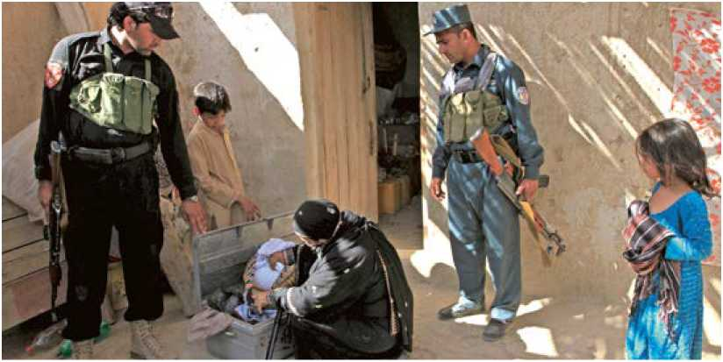

Pas moyen de vivre normalement pour les enfants et adolescents d'Afghanistan: des policiers afghans recherchent des armes et des traces suspectes jusque dans les maisons des civils. **©** REUTERS / Parwiz

**«J'aimerais apprendre quelque chose et trouver un bon travail»** *Interview: Barbara Graf Mousa, rédactrice responsable de Planète-Exil*

**<http://bit.ly/1TKx08f>**

Le jeune Afghan m'adresse un sourire aimable et timide. Il boit sagement son verre d'eau, en attenant de voir ce qui peut arriver... ou pas. C'est un adolescent d'à peine 14 ans qui, pour l'instant, ne s'intéresse guère à la politique mondiale, mais plutôt à ce qui se passe à l'école, si sa carte SIM fonctionne encore et s'il y a moyen de gonfler cet après-midi les roues de son vélo. Nous l'appellerons Momthazar. Il tient à garder l'anonymat, d'autant plus qu'il est encore en cours de procédure d'asile. Bien qu'il sache déjà un peu l'allemand, il préfère s'entretenir en farsi, sa langue maternelle. Une interprète traduit notre discussion.

Depuis combien de temps es-tu en Suisse?

Ça fait maintenant sept mois et demi.

Où habites-tu pour le moment?

Depuis six mois, je vis dans un foyer avec d'autres jeunes et du personnel d'encadrement. Nous sommes tous mineurs; les garçons et les filles ont des chambres séparées. Aujourd'hui, j'ai dit à ma conseillère juridique que j'aimerais bien vivre dans une famille d'accueil. Je crois qu'on est plus pris en charge.

Vas-tu à l'école?

Oui, depuis que je suis au foyer, nous avons l'école chaque jour (en classe d'intégration et d'orientation professionnelle - la rédactrice.) J'apprends l'allemand, les maths et d'autres choses. Ça me plaît bien.

D'où viens-tu précisément en Afghanistan?

Je suis originaire de la province de Ghazni (à l'Est de l'Afghanistan près de la frontière pakistanaise - la rédactrice.). J'ai grandi à la campagne et je suis l'ainé. Je suis allé à l'école pendant six ans.

Peux-tu raconter comment tu es arrivé en Suisse?

J'ai passé par le Pakistan, l'Iran et la Turquie. Il m'a fallu un mois et demi pour arriver en Suisse. Là, on m'a demandé mon âge. On m'a ensuite fait une analyse des os qui a établi que j'ai 14 ans.

Pourquoi as-tu quitté l'Afghanistan?

Dans mon pays, il y a la guerre, partout, beaucoup. Les gens sont maintenant pauvres, même en ville, bien qu'on vive mieux en ville qu'à la campagne. Maintenant tu ne trouves plus de travail, même si tu as appris quelque chose. Ici, je peux aller à l'école et suivre une formation.

As-tu des contacts avec tes parents?

Oui, je peux parfois leur parler au téléphone.

Qu'aimerais-tu faire maintenant; qu'est-ce qui pourrait t'aider à ton avis?

J'aimerais apprendre quelque chose et trou­ver un bon travail. Mais je ne sais pas encore exactement quoi. Les enseignants et le personneld'encadrement m'aident quand j'ai des questions, par exemple pour mes devoirs ou quand j'ai perdu quelque chose.

As-tu une religion?

Je suis musulman et je prie en général le matin. Quand je le fais, tout va beaucoup mieux, me lever, l'école, les devoirs. Mais je n'y pense pas toujours.

Quel est ton plus grand souhait en ce moment?

J'aimerais poursuivre l'école et qu'il y ait la paix, que la guerre prenne fin dans mon pays d'origine.

Quelle est ton activité préférée?

J'aime le vélo et le sport en général. Parfois nous cuisinons ensemble au foyer, ça me plaît aussi.

Sur la situation dans la province de Ghazni, Afghanistan, Est et Sud.

D'après le rapport de suivi du gouvernement fédéral allemand, la situation à l'Est et au Sud du pays passait fin novembre 2014 pour «principalement incontrôlable» du point de vue de la sécurité, en particulier dans les régions à dominance pachtoune. Elle était même considérée comme «incontrô­lable» dans quelques districts. La région de la frontière pakistanaise en particulier est jugée extrêmement dangereuse. De fréquentes opérations militaires y font de nombreuses victimes parmi la popula­tion civile. Il semble que le Hezb-e Islami, le Lashkar-e Islam, le Tehrik-e Taliban Pakistan et le Lashkar-e Taiba, Al Qaida et l'IMU soient actifs dans les provinces de Nangarhar, Kunar et du Nouristan, à côté des Talibans. Au Sud-est du pays, le réseau Haqqani dispose aussi d'un soutien consi­dérable. Apparemment, des membres de l'EI agissent en outre dans la province de Ghazni. Soixante-sept pour cent du pavot a été cultivé au Sud du pays. Le taux de crimi­nalité est élevé et c'est le Sud qui a déploré le plus de victimes civiles aussi bien en 2014 que durant le premier semestre 2015.

Source: OSAR, Afghanistan, mise à jour, Les conditions de sécurité actuelles, le 13 septembre 2015.

**<http://bit.ly/1hCnHLd>**

**Thème: La restructuration du domaine de l'asile**

Suite à la votation, place à la restructuration: quels changements vont-ils s'opérer en Suisse dans le domaine de l'asile?

En acceptant la révision de la loi sur l'asile en juin 2016, le peuple suisse a confirmé sa volonté de réorganiser le domaine de l'asile. Il s'agit entre autres à la fois d'accélérer les procédures et de les rendre équitables, de même que d'améliorer la compréhension et d'assurer plus de transparence pour les requérants d'asile au moyen d'une repré­sentation juridique. Quelle signification ces changements ont-ils pour l'Organisation suisse d'aide aux réfugiés et sur quels points va-t-elle spécialement s'engager? L'expert Constantin Hruschka, responsable du Département Protec­tion à l'OSAR, répond à nos questions. *Interview: Barbara Graf Mousa, rédactrice responsable de Planète-exil*

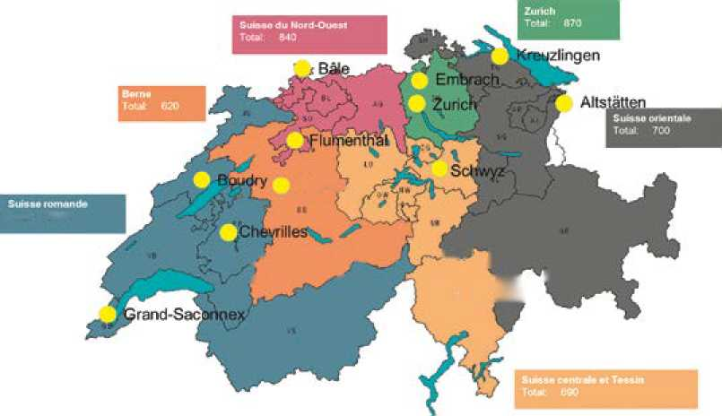

**Berne.'**

TùtÜ 1280

Pour mettre en œuvre le projet d'accélération des procédures d'asile, il est prévu d'exploiter environ

18 centres fédéraux comptant en tout quelque 5000 places d'hébergement et 1000 places de réserve pour les requérants d'asile. © Secrétariat d'Etat aux migrations SEM

| **z‘- .-- ■ L—- ' J** | |
| --- | --- |
| **J •“** | . K ’ |

**La procédure accélérée au centre-test de Zurich était conçue comme une phase de test pour la restructuration du domaine de l'asile en Suisse. L'OSAR y a d'emblée participé (il en a été question dans tous les numéros de Planète-exil en 2014). Quels éléments seront désormais mis en œuvre?**

Les déroulements testés dans le centre de procédure de Zurich servent de modèle pour les centres fédéraux qui sont en train d'être nouvellement aménagés. Le point déterminant est le double tri qui sous-tend la procédure: le premier tri détermine d'abord, durant la phase préparatoire qui dure jusqu'à trois semaines, s'il s'agit d'une procédure Dublin, c'est-à-dire si la procédure d'asile relève potentiellement de la responsabilité d'un autre État, ou si au contraire la Suisse est compétente pour mener la procé­dure d'asile. Ces procédures sont rapidement distinguées, car elles se déroulent de manière très différente.

Si la procédure d'asile relève de la respon­sabilité de la Suisse, une audition a lieu. Le deuxième tri s'opère après cette audition. Il détermine si la procédure est facile à mener ou non. Les cas «simples» sont traités en l'espace de huit à dix jours ouvrables dans le cadre de «procédures accélérées». Pour les autres cas qui font l'objet de procédures dites étendues, une audition est également effectuée peu après l'arri­vée. Cela produit un fort effet d'accélération par rapport aux procédures antérieures, au sein desquelles l'audition avait parfois lieu des mois, voire des années, après le dépôt de la demande d'asile. Au vu de la rapidité des procédures et de la portée de la décision pour la vie future des requérants d'asile, ces derniers obtiennent dès le début un conseil et une représentation juridique indépendants (à moins qu'ils n'y renoncent expressément). Cela représente un véritable avantage par rapport au système actuel, en par­ticulier pour les personnes qui ont des besoins particuliers, par exemple les mineurs.

Alors qu'il y avait auparavant un centre par canton, les nouveaux centres sont désormais répartis dans six régions. Ce changement sou­lève beaucoup de questions. Du point de vue de l'OSAR, il faut encore clarifier en particulier la collaboration et l'interaction entre les services de consultation juridique actifs dans les centres fédéraux et ceux des cantons.

**La restructuration du domaine de l'asile doit accélérer les procédures qui, à l'ave­nir, seront pour la plupart menées dans les centres fédéraux répartis dans six régions. Cette mesure doit soulager les communes et les cantons jusqu'à présent respon­sables de l'encadrement, de l'intégration et de l'hébergement des personnes à proté­ger. Comment l'OSAR perçoit-elle cela?**

La durée maximale d'hébergement dans les structures fédérales passe de 90 à 140 jours. Dans l'ensemble, ça ne modifie pas grand chose. La différence résulte cependant dans la pratique, car dans la procédure Dublin et dans les procé­dures accélérées en cas de décision négative, la loi ne prévoit plus d'attribuer les intéressés aux cantons. Ces personnes doivent quitter le centre fédéral pour se rendre soit dans le pays Dublin responsable, soit dans leur État d'origine ou de provenance, soit encore dans un État tiers sûr. Il est de ce fait nécessaire de rendre l'exécution des

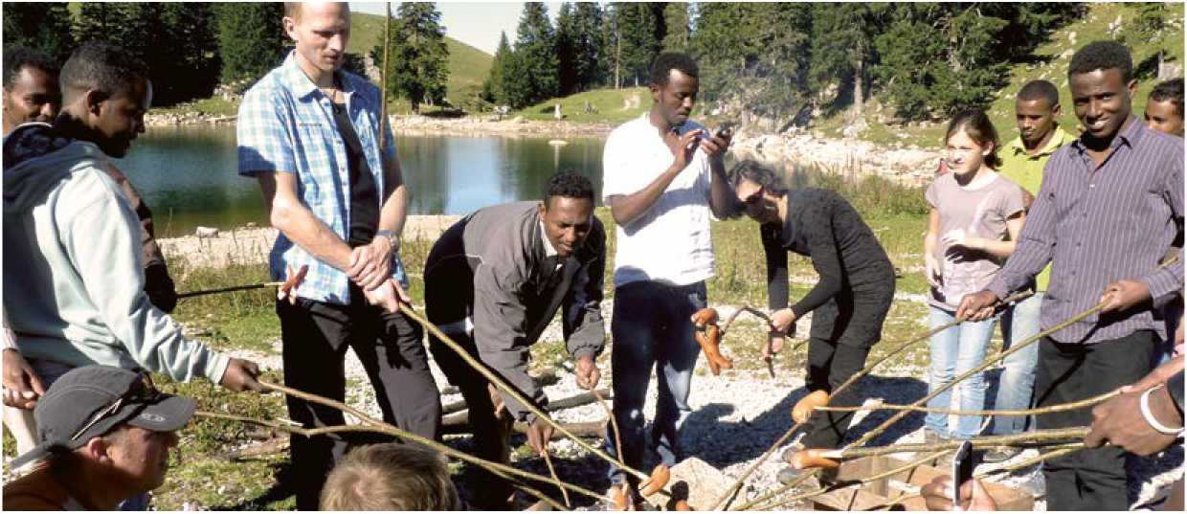renvois plus efficace. Pour l'OSAR, il est impor­tant que les personnes réparties entre les cantons aient en règle générale de bonnes chances de res­ter. Plusieurs mesures d'intégration devraient par conséquent être mises en oeuvre dès l'attribu­tion: cours de français et d'allemand, possibilités d'insertion professionnelle, de formation ou de formation continue. Cette nouvelle priorité modifiera aussi le travail des services cantonaux de consultation juridique.

Avec la procédure accélérée, il faut maintenant mettre l'accent sur l'intégration rapide des réfugiés et des titulaires d'une admission provisoire. Pour une intégration réussie, les relations personnelles sont aussi importantes que les cours de langue et qu'un meilleur accès au marché de l'emploi. Photo: que le cervelat soit au porc ou à la volaille, une grillade au bord du petit lac de la région de Gantrisch permet de tisser des liens! **©** Micha Rolli

**Pourquoi l'OSAR trouve-t-elle utile de cen­traliser les structures sur le plan fédéral dans le domaine de l'asile? Quels avantages cela apporte-t-il aux requérants d'asile?**

La décision d'octroyer une protection dans la procédure d'asile est une tâche fédérale. C'est pourquoi il est judicieux qu'elle soit prise si pos­sible avant que la personne ne soit attribuée à un canton. Une centralisation des structures accroît l'efficacité, ce qui a fait défaut jusqu'à présent.

Un conseil et une représentation juridique organisés de façon centrale ou régionale peut également défendre de manière plus pertinente les intérêts des requérants d'asile, car les per­sonnes qui y travaillent ont une vue d'ensemble sur la procédure et une connaissance appro­fondie des structures du Secrétariat d'État aux migrations (SEM). Tous les requérants d'asile sont nettement mieux informés du déroulement de la procédure et de leurs possibilités. Jusqu'à présent, c'était le privilège de ceux qui consul­taient un bureau de consultation juridique généralement de leur propre initiative.

**Qu'est-ce qui garantit la qualité des décisions de procédure?**

L'OSAR est d'avis que la présence de la représentation juridique tout au long de la procé­dure et la possibilité qui lui est laissée, en cas de décision négative dans la procédure accélérée de prendre position avant la notification, renforcent la qualité des décisions. À cela s'ajoute la possibi­lité d'adresser un recours au tribunal administra­tif fédéral. Un contrôle de la qualité des décisions est donc assuré. Il est important de souligner la nécessité d'instaurer parallèlement un contrôle de la qualité interne au SEM et un contrôle de la qualité externe, indépendant de la procédure, afin de garantir durablement la qualité.

**Jusqu'à présent, l'OSAR organisait et coor­donnait l'échange d'informations, ainsi que la formation et la formation continue des collaborateurs des services juridiques ré­gionaux et cantonaux et des représentants des œuvres d'entraide. Dans les nouvelles structures, il n'est plus prévu que ces der­niers assistent aux auditions, étant donné que les requérants d'asile sont d'emblée accompagnés par une représentante ou un représentant juridique tout au long de la procédure. Comment l'OSAR identifie-t-elle désormais ses compétences centrales?**

Le travail de fond reste notre compétence centrale. Nous mettons à disposition des services qui sont parfois négligés dans le travail quoti­dien faute de temps ou de compétences. Pour ne citer que deux exemples: premièrement,l'analyse-pays de l'OSAR fournit dans des cas in­dividuels des évaluations et des informations sur la situation dans les pays d'origine des migrants. Il serait absurde que chaque bureau de consul­tation juridique ou que toutes les conseillères et tous les conseillers, ainsi que la représentation juridique, doivent systématiquement les réunir eux-mêmes. Nous garantissons ainsi dans tous les cas des informations complètes sur les pays d'origine. Deuxièmement, l'échange, ainsi que la formation et la formation continue des per­sonnes actives dans les bureaux de consultation juridique, sont d'autant plus importants qu'il y a dorénavant six régions pour les questions d'asile. S'il n'existait pas de service central qui veille à la coordination et à la structure de l'échange, cet échange dans les affaires courantes ne pourrait guère se faire de manière régulière.

Nous considérons aussi notre rôle sur le plan fédéral. L'une de nos tâches consiste, depuis la fondation de notre organisation voici 80 ans, à in­former le public et à dialoguer avec les décideuses et les décideurs notamment sur le plan fédéral. Cela ne peut fonctionner efficacement que s'il existe également une organisation qui y consacre du temps, des ressources et le personnel adéquat. Participer à la procédure ou avoir pour mission de mener un travail de fond et un dialogue pratique sur un plan supérieur sont deux choses différentes - rares sont les gens ou organisations à pouvoir accomplir les deux tâches en même temps.

**<http://bit.ly/1rqEfLK>**

**Accents de l'OSAR: Coordinatrice d'ELENA en Italie**

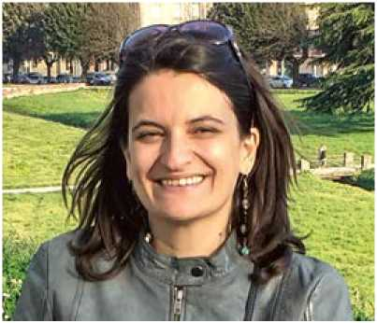

**«Souvent, je ne sais pas, en tant qu'avocate, si une personne est traumatisée»**

L'avocate et coordinatrice ELENA Maria Cristina Romano soutient les requérants d'asile dans leur procédure à Milan. Pendant son voyage de reconnaissance, l'Organisation suisse d'aide aux réfugiés OSAR a discuté avec elle de la situation des requérants d'asile et des réfugiés en Italie. *par Seraina Nufer, juriste à l'OSAR*

© ECRE / ELENA

**Quelle est actuellement la situation générale en Italie?**

Il est difficile de donner une réponse générale, car la situation peut varier en fonction de l'endroit et de l'hébergement. Ces derniers temps le fort afflux de réfugiés a abondamment mis à contribution les structures d'hébergement d'urgence qui ne sont pas spécifiquement adap­tées aux besoins des requérants d'asile.

Parfois, il est aussi difficile d'avoir accès à la procédure d'asile: suivant l'endroit, il faut par­fois plusieurs mois pour aboutir à une demande d'asile formelle.

Le nombre croissant de requérants d'asile a rendu les gens moins ouverts. Quelques poli­ticiens ont exploité le fait qu'il y a maintenantdavantage de places d'hébergement pour attiser les dispositions xénophobes. L'idée étant que: «Toutes les ressources sont utilisées pour les requérants d'asile, les pauvres Italiens ne reçoivent rien.»

**Comment votre organisation soutient-elle les requérants d'asile et les réfugiés en Italie?**

Je suis avocate. Une fois que les requérants d'asile ont reçu une décision négative des auto­rités administratives, je les aide à adresser un recours au tribunal.

**Quel est le plus grand défi que vous rencontrez dans votre travail quotidien?**

L'un des problèmes est le manque de soutien psychologique. Souvent, je ne sais pas, en tant qu'avocate, si une personne est traumatisée.

Un autre défi tient parfois à la différence entre les règles théoriques et la pratique.

La pratique des tribunaux varie d'une ville à l'autre, par exemple sur la question de savoir si une audition orale est organisée et s'il faut y amener son propre interprète. L'accès à la repré­sentation juridique et à la consultation juridique gratuite diffère aussi. À Milan, il est généralement garanti, alors qu'à Rome, il est très difficile.

**Qu'advient-il des personnes renvoyées de Suisse?**

Cela dépend en grande partie du statut de la personne en Italie. Si elle a quitté l'Italiependant la procédure d'asile, elle peut la rouvrir. Mais si elle avait auparavant une place d'héber­gement et qu'elle l'a quittée de son plein gré, elle ne sera plus hébergée.

Si la personne a déjà reçu une décision néga­tive en Italie et qu'elle ne l'a pas contestée dans les délais, la décision est définitive. Elle peut alors être expulsée.

Si la personne a déjà le statut de réfugié ou une protection subsidiaire en Italie, elle peut re­nouveler son autorisation et vivre en Italie, pour autant qu'elle ne soit pas partie trop longtemps. Mais aucun hébergement n'est mis à sa dispo­sition. Elle peut simplement utiliser les mêmes offres que les autres migrantes et migrants.

La protection humanitaire est un statut pro­visoire. Si une personne au bénéfice de ce statut quitte l'Italie et que l'autorisation expire, elle n'a pas le droit de la renouveler.

**Actuel**

Le nouveau rapport de l'OSAR sur les conditions d'accueil des requérants d'asile et des réfugiés en Italie paraît en août 2016.

**ECRE et ELENA**

L'Organisation suisse d'aide aux réfugiés OSAR est bien connectée avec des organisations d'aide aux réfugiés internationales et européennes. Elle est membre du Conseil européen sur les réfugiés et les exilés (European Council on Refugees and Exiles ECRE), une alliance de 90 organisations non gouvernementales qui s'engagent pour la protection et les droits des personnes en quête de protection et des réfugiés.

[www.ecre.org](http://www.ecre.org)

Le secrétariat ECRE à Bruxelles coordonne en outre l'European Legal Network on Asylum (ELENA) où l'OSAR est également représentée. Le réseau permet un échange entre les prati­ciennes et praticiens du domaine de la migration. Il rassemble environ 500 avocats et conseillers juridiques.

<http://www.ecre.org/our-work/elena/>

cessas

| [www.osar.cn](http://www.osar.cn)

Imp re ssum

Éditeur: Organisation suisse d'aide aux réfugiés OSAR, Weyermannsstrasse 10, Case postale, 3001 Berne, Tél. 031 370 75 75

E-mail: [info@osar.ch](mailto:info@osar.ch), Internet: [www.osar.ch](http://www.osar.ch)

**CCP Don: 10-10000-5**



Cette certification garantit un emploi consciencieux de votre don.

Le «Planète Exil» paraî t quatre fois par an.

Tirage: 614 exemplaires

Abonnement annuel: CHF 20.-

Rédaction: Barbara Graf Mousa (bg/responable), Miriam Behrens, Lauren Barras, Alexandra Geiser, Nina Gutweniger, Constantin Hruschka, Seraina Nurfer Traductions: Sabine Dormond, Montreux;

Mise en page: Bernd Konrad, Berne Impression: Rub Media AG, Wabern/Berne

Fabriqué à partir de 100% de papier recyclé